Programme de la journée
du lundi 30 mars 2020 : CM1
Voici les activités que vous pouvez réaliser chez vous.

- Défi du jour : français/mathématiques
Ecris la nature des mots qui composent la phrase suivante :
Les étoiles brillent, une nuit sublime s’annonce.

- Dictée (semaine 4 – période 4) : dictée à l’imparfait de l’indicatif.
« La nature nous offrait un immense spectacle la semaine dernière avec les gazouillis des oiseaux, tous étaient au rendez-vous. »

- Mathématiques : calcul mental
Mémoriser les tables x3 et x4 :
3 x 2 ; 6 x 3 ; 4 x 4 ; 2 x 4 ; 8 x 4 ; 9 x 3 ; 5 x 3 ; 7 x 3 ; 3 x 3 ; 4 x 5
Réponses : 6 – 18 – 16 – 8 – 32 – 27 – 15 – 21 – 9 – 20

- Mathématiques : Géométrie :
Connaître et tracer des cercles.
Nous allons découvrir le vocabulaire sur les cercles et comment les tracer.

- Je découvre et lis la leçon sur les cercles en page 2 (qui est aussi en pièce jointe au format PDF).

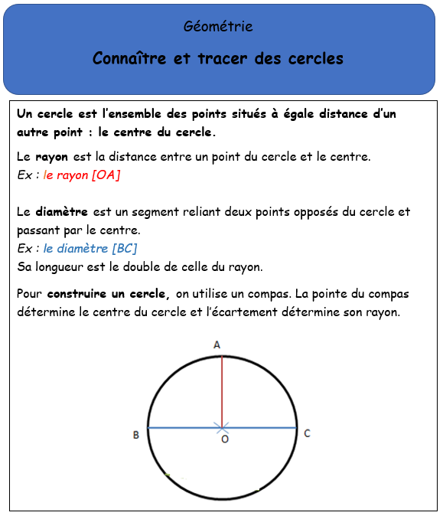

- Je m’entraine :
- Observe cette figure et réponds aux questions.
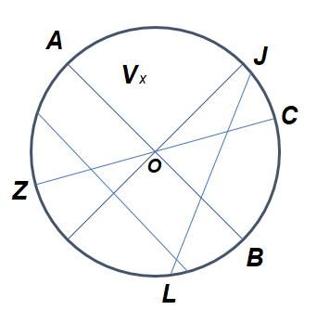

- Comment se nomme le segment [AB] ?
……………………………………………………………………………………………………………………………………………
- Quel point est le centre du cercle ?

……………………………………………………………………………………………………………………………………………
c. Nomme l’un des rayons de ce cercle.

……………………………………………………………………………………………………………………………………………
d. Si le rayon mesure 3 centimètres, quelle sera la mesure du diamètre ?
……………………………………………………………………………………………………………………………………………

- a. Reproduis le segment ci-dessous aux dimensions demandées.
B
A
5 cm
x x

- Trace le cercle de centre A passant par B.
Trace le cercle de centre B passant par A.

- Littérature :
- Comprendre le voyage du soldat.
Vous allez reprendre le texte que vous avez découvert vendredi : L'Intrépide soldat de plomb, de Hans Christian ANDERSEN.
Vous trouverez le texte écrit (tapuscrit) dans les documents joints de la journée de vendredi 20 mars 2020.
La dernière fois, nous avions répondu à la question suivante :
- Qu’arrive-t-il au soldat ? A la danseuse ?
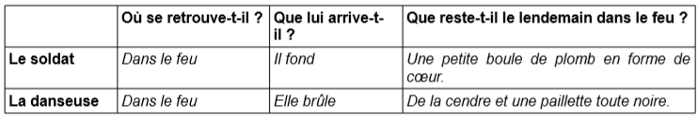
Nous avons répondu en classant les informations dans ce tableau :
Nous avions aussi répondu à cette question :
- Comment expliquer ces transformations des personnages ? (Pensez aux matières des personnages).
Le plomb fond quand il est chauffé et le papier brûle et se consume quand il est chauffé. Cela renforce l'idée que les deux personnages sont des jouets.
- Aujourd’hui, vous allez relire la troisième partie du texte, et en vous aidant des informations que nous avons vu la dernière fois :
« Vous allez choisir un personnage (le soldat ou la danseuse) et écrire une phrase qui explique en quoi il est transformé et pourquoi. ».
Pour écrire cette phrase, tu devras utiliser les informations suivantes :
- Choisir un des deux personnages : le soldat ou la danseuse.
- Choisir un verbe qui exprime une transformation : se transforme, devient, se métamorphose, se change.
- Utiliser le connecteur « parce que ».

